HUSDANS 28 mars 2023, dansprogram

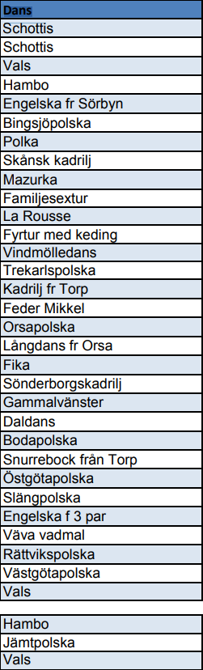
(Hambo, Jämtpolska, vals reserver)

